МЕТОДИЧЕСКАЯ РАЗРАБОТКА
«Интегрированный урок (окружающий мир + английский язык) как средство достижения метапредметных результатов обучения в начальной школе»

Крапивина Татьяна Константиновна
учитель английского языка высшей квалификационной категории
МАОУ Вторая Новосибирская гимназия
Валова Татьяна Владимировна
учитель начальных классов высшей квалификационной категории
МАОУ Вторая Новосибирская гимназия

Новосибирск
Интегрированный урок как средство достижения метапредметных результатов обучения в начальной школе
Вступление
С 1 сентября 2011 года все образовательные учреждения России перешли на новый Федеральный государственный образовательный стандарт начального общего образования (ФГОС НОО). В основе нового ФГОС лежит системно-деятельностный подход к организации образовательного процесса. Сегодня задача системы образования состоит не в передаче системы знаний, а в том, чтобы научить учиться, сформировать ключевые компетенции, необходимые в дальнейшей жизни, а также воспитать определенные качества человеческой личности.
В рамках системно-деятельностного подхода особое значение приобретает формирование универсальных-учебных действий (УУД), частью которых является метапредметные компетенции, обеспечивающие школьникам умения учиться, способность к саморазвитию и самосовершенствованию.
В чем актуальность данной проблемы?
Суть метапредметного подхода в образовании заключается в решении проблемы разобщенности, оторванности друг от друга различных научных дисциплин и учебных предметов. Метапредметные действия осваиваются на базе одного, нескольких или всех учебных предметов. Они применимы как в рамках образовательного процесса, так и при решении проблем в реальных жизненных ситуациях. Сегодня задачей школы является формирование способности использовать метапредметные (обобщенные) действия в учебной, познавательной и социальной практике, формирование ключевых компетенций, необходимых в дальнейшей жизни, а также воспитание определенных качеств человеческой личности.
Одним из средств достижения метапредметных результатов обучения являются интегрированные уроки как средство повышения эффективности обучения в начальной школе. Интегрированные уроки – это инновационный метод преподавания предметов. В задачи интегрированных уроков входит создание условий для формирования целостного взгляда на мир, развития логического мышления, умения переносить знания из одной отрасли в другую. Интегрированные уроки способствуют формированию таких качеств личности, как нестандартность мышления, креативность, самостоятельность, ответственность, толерантность.
Интегрированным уроком называется любой урок со своей структурой, если для его проведения привлекаются знания, умения и результаты анализа изучаемого материала методами других наук, других учебных предметов. На таких уроках создаются большие возможности для решения познавательных задач, высказывания предложения реализации творческого потенциала, словом, создаются условия для полного развития личности учащегося. Несомненно, критериями эффективной реализации интегрированного урока являются следующие:
- активизация познавательной творческой деятельности учащихся, развитие познавательного интереса через проблемное обучение;
- вовлечение учащихся в самостоятельную практическую деятельность;
- развитие исследовательских навыков и умений принимать самостоятельное решение;
- формирование у учащихся современных представлений о целостности и развитии природы;
- формирование системного мышления и глубокое осознанное усвоение понятий.
Для успешной реализации интегрированного обучения необходимо понимать функции интегрированных уроков:
- методическая функция – формирование у учащихся современных представлений об изучаемых дисциплинах.
- образовательная функция – формирование системности, связанности отдельных частей как системы, глубины, гибкости и осознанности познания.
- развивающая функция – формирование познавательной активности, преодоление инертности мышления, расширение кругозора. Формирование критического мышления, умение работать с дополнительной литературой и с другими источниками информации, готовить доклады, выступать перед аудиторией, анализировать, выделять главное, обобщать и делать выводы.
- воспитывающая функция – вовлечение в активную практическую деятельность, воспитание природо- и культуроохраняемого, экологического сознания, создание основы для воспитания и любви к родному краю, совершенствование навыков общения.
- конструктивная функция – совершенствование содержания учебного материала, методов и форм организации обучения.

Интегрированный урок (окружающий мир+ английский язык) как средство достижения метапредметных результатов обучения в начальной школе.
Крапивина Татьяна Константиновна, учитель английского языка
Валова Татьяна Владимировна, учитель начальных классов
Тип урока: интегрированый
Тема: «По страницам Красной книги».
Разделы: Преподавание окружающего мира, преподавание иностранных языков, преподавание в начальной школе
Цели урока:
- Учащиеся систематизируют изученные понятия предмета окружающий мир.
- Научатся применять сформированные навыки и умения в решении поставленных задач.
- Приобретут опыт межпредметной деятельности при решении коммуникативных задач на русском и английском языках.
Задачи:
- Создать условия для обобщения изученного на уроках окружающего мира материала по темам:
- проблемы экологии в современном мире;
- Красная книга России;
- животные Красной книги в Новосибирском зоопарке .
- Создать условия для формирования основ межкультурной коммуникации: способствовать интегрированному использованию лексики на русском и английском языках.
- Создать условия для вовлечения учащихся в активную практическую деятельность.
- Способствовать формированию навыков парной и групповой работы.
- Способствовать освоению начальных форм познавательной и личной рефлексии.
Ожидаемые результаты:
- личностные: формирование у обучающихся положительной мотивации к учению, чувства коллективизма, взаимовыручки и уважения друг к другу, развитие внимания, памяти и логического мышления, формирование умения объективно оценивать свои достижения;
- метапредметные: формирование умения ставить цели и задачи, умения классифицировать понятия, способности видеть взаимосвязь между разными предметами, освоение начальных форм познавательной и личностной рефлексии;
- предметные: формирование навыков активного использования полученных знаний в практической деятельности, формирование умения использовать полученные знания в непривычной ситуации, приобретение навыков проектной деятельности.
Технические средства обучения: интерактивная доска, компьютер, проектор, документ-камера.
Список информационных источников:
- Плешаков А. А., Новицкая М. Ю. Окружающий мир. 4 класс. Учебник для общеобразовательных организаций. М. : Просвещение, 2017
- Плешаков А. А., Новицкая М. Ю.. Окружающий мир. 4 класс. Рабочая тетрадь. М. : Просвещение, 2017.
- УМК “Spotlight 4” Н. И. Быкова, Д. Дули, М. Д. Поспелова, В. Эванс. Москва «Просвещение / Express Publishing» 2014 г.
- Федеральный государственный образовательный стандарт начального общего образования. Москва «Просвещение» 2011 г.
- Примерные программы начального общего образования в 2 частях. Москва «Просвещение» 2009 г. (серия “Стандарты второго поколения”)
- Программное обеспечение для интерактивной доски
- www.prosv.ru
- Программа SMART Notebook
- Программа Power Point

Технологическая карта урока

Этап урока | Деятельность учителей окружающего мира и английского языка | Деятельность учащихся | Формируемые УУД | Формы работы | Содержание/  средства | Результат
I Организаци-онный, подготовитель-ный  II Вхождение в тему урока, актуализация фоновых знаний | Приветствие, вступительное слово учителей окружающего мира и английского языка, подготовка учащихся к работе на уроке; знакомят с темой урока, говорят о важности данной темы;  Актуализируют знания учащихся о Красной книге, о ее назначении в условиях современного мира. Обосновывают связь предмета окружающий мир с областью английский язык; | Слушают учителя, обсуждают услышанное, высказывают предположения, прогнозируют тему урока. Обсуждают, формулируют, принимают цель урока;  Делают сообщения, высказывают предположения, делают выводы. | Познавательные, логические  Познавательные, логические, дискурсивные | Коллек-тивная, индивидуальная  Групповая, индивиду-альная | Наглядный материал, учебники, тетради, доска, интерактив-ная доска.  Интерактив-ная доска, слайды, учебник | Формулирова-ние темы урока. Готовность обучающихся к уроку. Постановка цели, принятие плана урока.  Обобщение знаний учащихся о Красной книге, обоснование проведения интегрирован-ного урока.
III Этап включения учащихся в активную деятельность, решение практических задач. | Проводят речевую разминку на английском языке.  Создают условия для обобщения изученного материала на предыдущих уроках:  - животные различных природных зон России;  - проблемы экологии в современном мире;  - история и деятельность Новосибирского зоопарка в наши дни.  Организуют работу на двух языках. | Обобщают изученный материал, выполняют задания на слайдах на русском и английском языках, работают в группах, попарно выходят к доске. Сверяют ответы | Учебно-познавательные, логические, ком-муникативные | Индивидуальная, группо-вая, парная | Интерактив-ные упражнения из коллекции программы SMART Notebook, слайды.  Учебник, рабочая тетрадь по окружающему миру | Учащиеся включаются в активную деятельность, используя термины на русском и английском языках в решении поставленных задач.
IV Физминутка |  | Исполняют песню с движениями. | Коммуникатив-ные | Коллективная | Аудиофайл с записью английской детской песни «Зоопарк». | Пауза релаксации
V Закрепление полученных знаний и сформирован-ных навыков в реализации коммуникатив-ных намерений учащихся. | Организуют выполнение заданий в рабочей тетради по выбору животных, занесенных в Красную книгу | Выполняют упражнения в рабочей тетради, сравнивают свои решения, уточняют детали, озвучивают ответы на английском языке. Сверяют ответы по документ-камере. | Коммуникатив-ные, групповые, компенсаторные дискурсивные | Парная, групповая | Рабочие тетради, слайды, упражнения из коллекции интерактив-ной доски. | Проверка полученных ранее теоретических знаний по окружающему миру, закрепление освоенных новых английских терминов.
VI Заключите-  льный этап:  закрепление основ межпредмет-ной деятельности, формирование навыков проектной работы | З Организуют защиту проектов:  - фантастическое животное;  - любимые домашние питомцы | - группы по очереди представляют свое фантастическое животное, придумывают название;  Учащиеся представляют индивидуальные проекты о своих питомцах. | Коммуникатив-ные, групповые, личностные | Групповая, индивидуальная | Групповые и индивидуаль-ные проекты учащихся | Защита проектов.
VII Рефлексия | Предлагают учащимся подвести итоги урока, поделиться своими впечатлениями, пожеланиями, проводят опрос и по результатам опроса составляют диаграмму рефлексии. | Сравнивают цель и результат; дают оценку своей деятельности на уроке. | Регулятивные, учебно-познавательные | Коллективная, индивидуальная | Учебно-познаватель-ная деятельность на уроке | Оценка урока

Конспект урока
I Организационный момент
В начале урока учитель окружающего мира Т.В. и учитель английского языка Т.К. приветствуют присутствующих:
- Доброе утро, дорогие друзья. Сегодня мы собрались с вами для проведения открытого урока. Прежде всего, давайте поприветствуем наших гостей.
А теперь приступим к работе.
II Вхождение в тему интегрированного урока
Т. В.: Тема нашего урока «По страницам Красной книги». Ребята, что вы знаете о Красной книге? (демонстрируется слайд с изображением Красной книги)
Слайд 1

Ребята по очереди делают небольшие сообщения по теме урока:
- Красная книга – это документ, из которого мы узнаем о состоянии редких видов животных, растений и грибов, находящихся под угрозой исчезновения
- Впервые Красная книга была опубликована в 1963 году, хотя идея создать список вымирающих и вымерших видов животных и растений появилась еще в конце 40-х годов XX века.
- В зависимости от статуса, животных, растения и грибы делят в Красной книге на три части, обозначая различными цветами:
- черным цветом обозначаются уже вымершие животные, растения, грибы.
- красным, оранжевым, желтым — находящиеся под угрозой вымирания.
- зеленым — с невысоким риском исчезновения.

Далее идут сообщения детей о Красной книге НСО, Красной книге России, Международной Красной книге с демонстрацией на слайдах:
- В зависимости от масштаба территории проживания вида Красные книги выпускают трех классов:
- международные
- национальные
- региональные

Слайд 2 Международная Красная книга



Слайд 3 Красная книга России

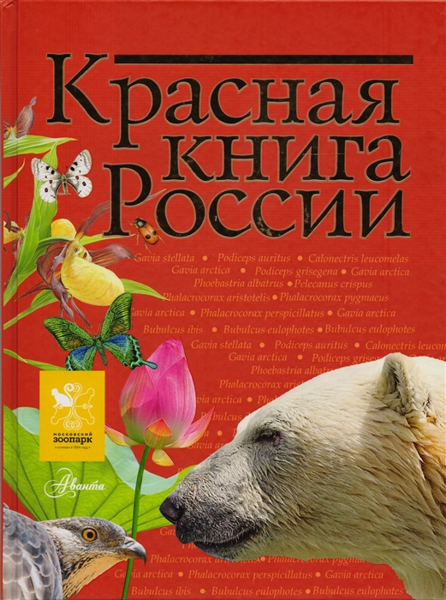

Слайд 4 Красная книга Новосибирской области.

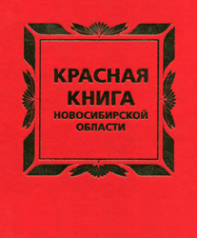

Т. В.: К сожалению, в настоящее время некоторых животных можно увидеть только на фотографиях. В пределах одной страны решить проблемы исчезающих видов животных невозможно. Мы сегодня проводим интегрированный урок «По страницам Красной книги» на двух языках: русском и английском, т.к. английский язык - это язык международного общения. Люди на нашей планете Земля должны слышать и понимать друг друга, и вместе решать проблемы природы и экологии.

Т.К.: Nowadays there are a lot of global environment organizations for protection our Nature and endangered species around the world (В настоящее время существует много международных экологических организаций по охране окружающей среды и защите вымирающих животных. Познакомимся с некоторыми из них.)
Т.К.: Посмотрите на слайд и скажите, что вы знаете об этих организациях, чьи эмблемы представлены?
Слайд 5


Учащиеся отвечают, учитель обобщает информацию:
Greenpeace - «Гринпи́с» — «зелёный мир» — международная независимая экологическая организация, в поле зрения которой находятся такие проблемы, как глобальное изменение климата, сокращение площади лесов, загрязнение окружающей среды опасными химическими веществами, сохранение Арктики. Символ Гринписа – наша планета Земля.
WWF- World Wildlife Fund - Всемирный фонд дикой природы.
Миссия Всемирного фонда дикой природы - сохранение биологического разнообразия Земли. WWF выбрал панду в качестве эмблемы для своей организации.
На сегодняшнем уроке основное внимание мы уделим проблемам животного мира.
III Актуализация лексико-грамматических навыков в решении практических задач в рамках учебной ситуации
Т.К.: At first I want you to remember animals names - representatives of different natural areas. (Вначале вспомним лексику по теме – английские названия животных, представителей различных природных зон):
Слайд 6
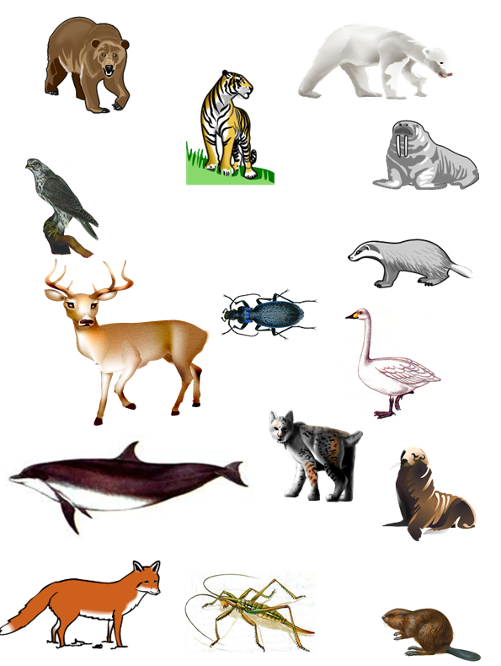
кречет gyrfalcon
тундровый лебедь tundra Swan
речной бобр beaver
степная дыбка steppe rack
жужелица кавказская carabus caucasicus
черноморская афалина the Black sea bottlenose Dolphin
полярный медведь polar bear
бурый медведь brown bear
морж walrus
тюлень seal
лиса fox
амурский тигр Amur tiger
северный олень reindeer
рысь lynx
барсук badger
Дети выходят к доске, выбирают животное, называют его по-русски и по-английски и говорят, к какой климатической зоне оно относится:
Example (пример): Полярный медведь – Polar bear, представитель зоны ледяной пустыни …
Т. В.: Ребята, давайте пофантазируем и представим себя учёными, которые приехали из стран с разными природными зонами на международную конференцию, чтобы рассказать о проблемах обитающих там животных. Ответить на вопрос, какие животные разных природных зон попали в Красную книгу России, нам помогут задания в рабочей тетради на страницах 64 – 65, которые мы выполним в группах. Каждая группа получит текст выступления на английском языке. Вам нужно перевести его на русский язык и выбрать представителя, который представит текст на двух языках.
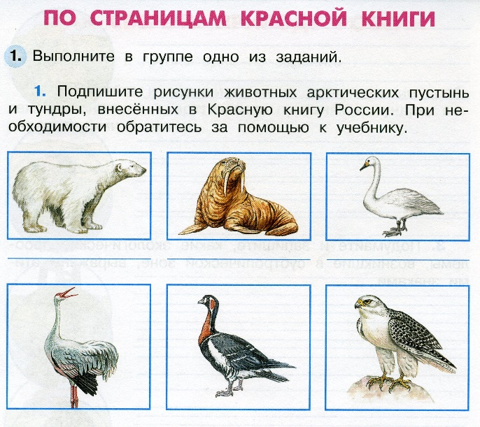…
Учащиеся работают в группах. Проверяем работу через документ-камеру.
The polar bear lives in Arctic. It likes the cold. The polar bear isn’t in danger now. It is protected. Today people can’t kill it for its beautiful white fur.
Полярный медведь живет в Арктике. Он любит холод. Полярный медведь в настоящее время внесен в Красную книгу и находится под защитой.
The Amur tiger lives in Asia part of Russia. It’s very fast and it can jump and swim very well. This animal is in danger. People kill it for its beautiful striped fur.
Амурский тигр обитает в азиатской части России. Это животное требует нашей защиты, т.к. браконьеры истребляют амурских тигров с целью добычи прекрасной полосатой шкуры.
The tundra swans are in danger because people hunt them for their fluff and feathers. Now the Swan is listed in the Red book. For a long time they were under special protection.
Люди охотятся на тундровых лебедей с целью добычи их перьев и пуха. В течение долгого времени тундровые лебеди находятся под специальной защитой.
The Black sea Bottlenose Dolphin is protected nowadays and is listed in the Red book too. The number of dolphins is decreasing because of the pollution of the ocean, overfishing by man and the increase of navigation.
В настоящее время черноморские афалины защищены и занесены в Красную книгу, поскольку численность особей черноморской афалины постоянно сокращается. Главными опасностями для афалин, как и для всех других обитателей водной среды, является загрязнение Мирового океана, перелов рыбы человеком, а также постоянный рост интенсивности судоходства.
Carabus caucasicus in the XIX century in some areas the species was the subject of trade and was used for making jewelry. They are protected in some reserves.
В XIX в. в отдельных районах кавказская жужелица была предметом промысла при изготовлении украшений. В настоящее время вид охраняется в некоторых заповедниках России.
IV Физминутка
Звучит песня о зоопарке на английском языке в исполнении школьников
There are monkeys and bears
And a big kangaroo,
Lions and zebras and elephants too.
Hippos and camels
And a talking cockatoo,
And lots more animals live in the Zoo…
V Формирование навыков практической деятельности в реализации коммуникативных намерений учащихся
Т.В.: Ребята, в Новосибирске есть место, где можно увидеть почти всех животных, независимо от групп. Это - …зоопарк!

Слайд 7
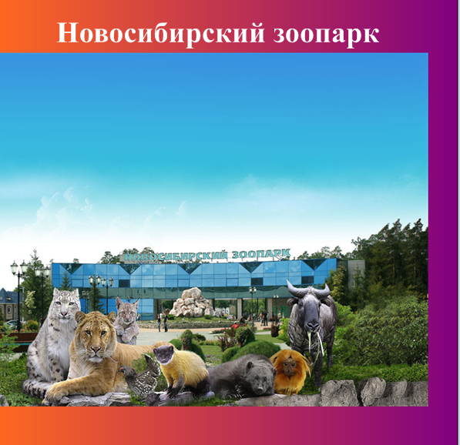

Т.В. Зоопарк – любимое место отдыха жителей города. Но знаем ли мы его историю? Разделимся на группы, и у каждой группы есть набор полосок. На них напечатаны этапы жизни нашего зоопарка. Соберите их в хронологическом порядке.
Ребята «собирают» историю зоопарка по группам, читают вслух
1933 год
В г. Новосибирске сформировалась Краевая детская сельскохозяйственная станция, в состав которой входил и живой уголок.
1937 год
Под зоосад был приспособлен бывший сад «Альгамбра». В зоосаде содержалось 50 видов птиц и 35 видов зверей, обитающих в окрестностях г. Новосибирска.
1942 год
Во время Великой Отечественной Войны для животных, эвакуируемых из цирков и передвижных зоопарков, в городе была создана зообаза Госциркобъединения на территории автобазы. Несмотря на стесненные условия содержания животных и их экскурсионного осмотра, этот импровизированный зверинец сразу завоевал популярность. Когда закончилась война, новосибирцы не захотели расставаться со своими любимцами, и зообаза была передана городу
1947 год
Был организован первый в Сибири зоологический парк на территории в центре города по адресу улица Гоголя, 15, долгое время остававшийся единственным от Урала до Дальнего востока. Это год рождения новосибирского зоопарка.
1957 год
В зоопарке возник пожар. Восстановление зоопарка потребовало больших усилий. Во избежание повторения трагедии деревянные вольеры были заменены металлическими.
В том же году появились первые экзотические виды - волнистые попугайчики (очень редкие в то время).
1969 год
Директором зоопарка был назначен Ростислав Александрович Шило.
1993 год
Был открыт для посетителей новый зоопарк, и до 1999 года в городе работало 2 зоопарка.
2007 год
Зоопарк отметил 60-летие. В рамках празднования юбилея проведена Международная конференция «Роль зоопарков в охране животного мира», в которой приняли участие представители 35 зоопарков 12 стран мира. Все участники конференции дали высокую оценку проведенной зоопарком работе по сохранению редких и исчезающих животных нашей планеты.

Т.К.: Каждая группа приготовила сообщение-загадку об одном из животных Новосибирского зоопарка. Вам нужно внимательно выслушать до конца, и понять, о каком животном идёт речь. Можно дополнять рассказ, но общаемся только на английском языке.
Слайды 8 - 13
Представитель группы выходит, предлагает свою загадку, после отгадывания показывает слайд с правильным ответом. Вспоминаем, есть ли это животное в Новосибирском зоопарке и к какой природной зоне оно относится
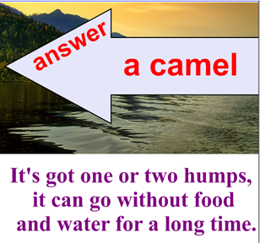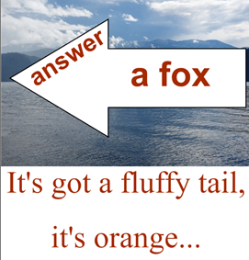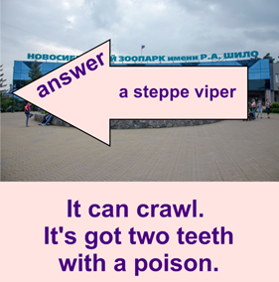……
.
Т.К.: Как хорошо вы знаете животных, поможет понять еще одна игра на узнавание животных по части туловища
Слайд 14.
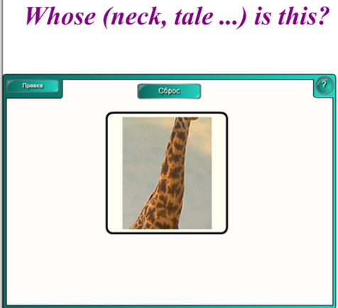
Ребята составляют минидиалоги по отгадыванию животных на английском языке
Example: - Whose neck is this? - Чья это шея?
- This is the giraffe’s neck… - Это шея жирафа
VI Закрепление основ межпредметной деятельности и навыков проектной работы
Т.В.: На уроке внеклассного чтения мы читали книгу Кира Булычёва об удивительных приключениях Алисы и её папы, который собирал животных для зоопарка со всех уголков космоса. Вслед за Киром Булычёвым мы пофантазировали и выполнили домашний проект - фантастическое животное. У каждой группы свое фантастическое животное, а остальным нужно придумать ему название. Например, каких животных вы можете видеть на данном рисунке?
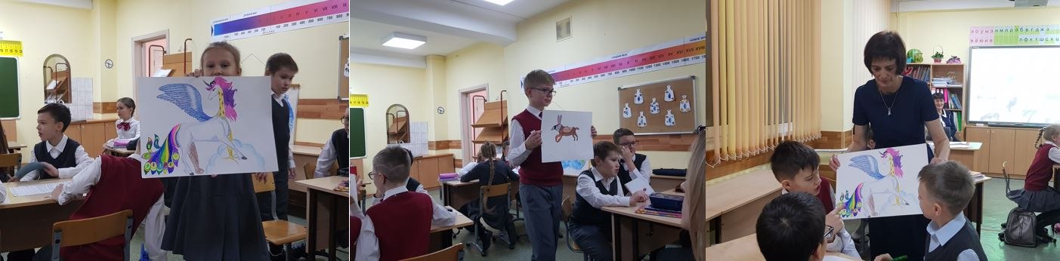
Слайд 15 с фантастическим животным.
Ребята отвечают по-английски: a giraffe, a horse, a peacock, a bear, a bird (жираф, лошадь, павлин, медведь, птица) и называют свое фантастическое животное.
Например, GIRAHORPEABEABIRD.

Далее каждая группа учащихся представляет свой проект.
Т.В. Зоопарк вызывает яркие весёлые эмоции. Но это очень нужное и серьёзное учреждение. В чём заключается предназначение зоопарков?
Учащиеся отвечают, что предназначение зоопарков – это сохранение животных и просветительская деятельность.
Ребята, пока мы не можем спасать исчезающие виды животных, менять экологическую ситуацию на планете, но всё большое начинается с малого. Из крохотного зооуголка вырос один из крупнейших зоопарков мира, из умения заботиться о маленьком домашнем животном обязательно вырастет желание заботиться о большой планете!
В заключение мы посмотрим видео о ваших питомцах.
(Смотрим видео учащихся о домашних животных )
VII Заключительный этап урока
Рефлексия
В конце урока проводится беседа с учащимися об итогах урока, им предлагается ответить на следующие вопросы:
- Интересна ли учащимся тема урока?
- Какие задания вызвали наибольший интерес и почему?
- С какими трудностями столкнулись учащиеся и как их преодолевали?
По результатам опроса 26-ти участников была составлена следующая диаграмма
.

Заключительное слово учителей:
У.М. Спасибо Вам, ребята, за этот замечательный урок! Нам было приятно с вами работать!
У.А. Thank you, children, for this great lesson! It was very interesting to work with you! The lesson is over. Goodbye!

